Программа расчета спектра целого сигнала или его частей.
SpectrumProcess
- Программа представляет собой библиотеку функций для среды OriginC с графическим интерфейсом в виде таблицы, предназначенной для ввода входных параметров.
- Программа состоит из одного файла: библиотека функций «FFT_Process.c», написанную на языке Origin C.
- Программа совместима с OriginPro 9 и более поздними версиями. Восьмая версия не поддерживает данную программу.
- Программа запускается из Command Window в среде OriginPro через одну из нескольких команд, которые отличаются количеством входных параметров (см. ниже).

Подготовка данных (общие сведения)
Важно: во всех «выстрелах», результаты которых занесены в WorksheetPage, количество datasheet (каждый из которых содержит данные из одного сохраненного файла) должно быть одинаковым, и располагаться они должны в строго определенной последовательности. Таким образом, к примеру, на первой странице каждого «выстрела» в четвертом столбце находятся данные тока, а на второй странице в шестом столбце – данные напряжения, и так для всех «выстрелов». В противном случае, начиная с «выстрела», в котором единообразие нарушается, программа не найдет искомый столбец и выполнение процесса будет остановлено. Если в WorksheetPage не хватает одной или нескольких страниц, то их следует заменить копиями таких же страниц (с тем же количеством и названиями столбцов) из другого «выстрела», при этом обнулив значения всех столбцов во избежание путаницы. Если таких «выстрелов» много, то можно распределить «выстрелы» по разным WorksheetPage так, чтобы в каждом из них содержались «выстрелы» с одинаковым количеством страниц на каждый.
При импорте файлов .csv в среду OriginPro данные каждого файла сохраняются на отдельной странице (datasheet) при этом имя страницы и имя файла совпадают (при импорте с настройками по умолчанию). Имя страницы может содержать только буквы латинского алфавита и цифры (для нелокализованной версии OriginPro), не может превышать 32 символа и не может состоять только из цифр (в противном случае OriginPro автоматически заменяет первый символ имени буквой «A» либо следующей по алфавиту, если страница с таким именем уже существует). Рекомендуется привести имена файлов в соответствующий вид перед импортом данных. (Например: 0001 2012 04 06 osc1.csv, 0001 2012 04 06 osc2.csv, 0002 2012 04 06 osc1.csv, 0002 2012 04 06 osc2.csv и т.д.). Настоятельно рекомендуется в качестве первых четырех символов в имени файлов использовать четырехзначный порядковый номер «выстрела». Это необходимо для дальнейшего построения графиков с помощью другой программы - ProcessGraph.
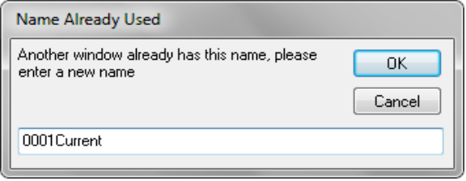Важно: при построении графиков первые четыре символа в имени каждого графического окна соответствуют первым четырем символам имени первой страницы «выстрела». Предполагается, что там находится четырехзначный порядковый номер «выстрела». За этим номером в имени графического окна идет постфикс, который указывается пользователем, единый для всех графиков, построенных программой. Т.к. имя всех окон в OriginPro, в том числе и графических, должно быть уникальным, если первые четыре символа в именах страниц с данными будут одинаковыми, то при построении каждого нового графика кроме первого Origin будет требовать ввести другое имя, что в значительной мере замедлит весь процесс.

Запуск программы.
SpectrumProcessRun(data_wp_name, col_name, out_wp_name, sampling_width, osc_count, osc_number, start_index, stop_index)
data_wp_name – имя таблицы с данными. в которой записан сигнал, по которому необходимо построить спектр. Необходимо вводить свойство «Short Name», т.к. оно уникально для каждого окна в среде OriginPro, свойство «Long Name» тоже является именем окна, но оно не обязано быть уникальным, и не является указателем на данное конкретное окно. Имя окна можно посмотреть щелкнув правой кнопкой по строке заголовка и выбрав пункт «Properties».
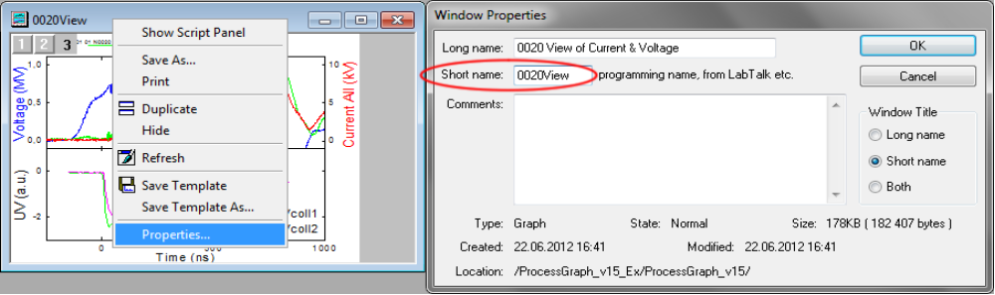
col_name – это имя столбца с данными сигнала, для которого необходимо рассчитать спектр. Необходимо вводить свойство «Short Name»
out_wp_name – имя таблицы с выходными данными, которая будет создана при запуске кода.
sampling_width – ширина (в точках) интервала, на которые будет разбит исходный массив данных. Для обработки всего массива одним куском введите «-1» без кавычек.
osc_count – это количество листов с данными, приходящихся на каждый «выстрел» (количество использованных осциллографов).
osc_number – это порядковый номер (начинается с единицы) страницы (осциллографа) в пределах одного «выстрела», на которой находятся данные, по которым необходимо построить кривую.
start_index – индекс элемента, с которого начинается разбиение на интервалы. Данные до этого индекса будут проигнорированы.
stop_index – индекс последнего элемента, который будет участвовать в процессе. Данные после этого индекса будут проигнорированы. Для указания индекса последнего элемента входных данных введите «-1» без кавычек.

